**Proyecto ADSI, Logistics Operation System**

**Integrantes:**

**Andrés Camilo Farias Salamanca**

**Joe Alejandro Sierra Ocassal**

**Andrea Osorio**

**Cesar Ariza**

**SENA**

**Análisis y Desarrollo de Sistemas de Información**

**Bogotá D.C**

**2019**

**LOGISTICS OPERATION SYSTEM**

**COMPONENTES METODOLÓGICOS**

**Definición del problema:**

Se encuentran deficiencias estructurales en sistemas de microempresas que tienen complicaciones en logística, distribución de insumos y despacho de mercancías internas tomando como fallo principal la desorganización al momento de ejecutar acciones de desarrollo afectando su eficacia comercial.

**Antecedentes:**

El origen del problema es causado por la ausencia de un sistema logístico, con la carencia de bases de datos y desactualización de las necesidades de los servicios brindados. Los efectos negativos se reflejan en el retraso de la operación, incumplimientos contractuales, deterioro de la razón social, desacreditación entre gremios y por último pocos clientes que confíen en la marca.

**Objetivo General:**

Desarrollar un aplicativo que permita optimizar el proceso y gestión de una empresa dedicada a la comercialización y distribución de insumos materiales de construcción para generar la organización en los servicios de venta.

**Objetivos específicos:**

1. Desarrollar un sistema que incorpore el control del inventario para que se mantenga actualizado notificando la baja cantidad de insumos.
2. Construir la base de datos acorde a la empresa.
3. Capacitar las Pymes para la implementación de las herramientas tecnológicas (LOOPSY).
4. Elaborar una herramienta de información que permita llevar el control de ventas y facturación a partir del inventario, cumpliendo con los estándares legales.
5. Elaborar la documentación y diagramas del aplicativo para identificar los procesos de la empresa.
6. Realizar una prueba de escritorio del aplicativo desarrollado para verificar el funcionamiento previo.

**Justificación:**

Las microempresas dedicadas a la comercialización de insumos materiales de construcción (Depósitos) cuentan en ocasiones deficiencia con el funcionamiento del proceso general, retardo en el proceso de entrega de los insumos, desorganización en el sistema de inventarios ya proporcionado, pérdida de información por falta de una base de datos. Por lo que es indispensable implementar un sistema que permita organizar mediante módulos los diferentes procesos importantes para la misma. De esta manera apuntar al óptimo desarrollo de la empresa.

**LEVANTAMIENTO DE INFORMACIÓN**

En la recolección de datos se utilizó la técnica de entrevista, la cual consiste en realizar una serie de preguntas preparadas previamente a un interlocutor para conocer el proceso, idea e información útil del negocio.

Las preguntas realizadas se presentan a continuación:

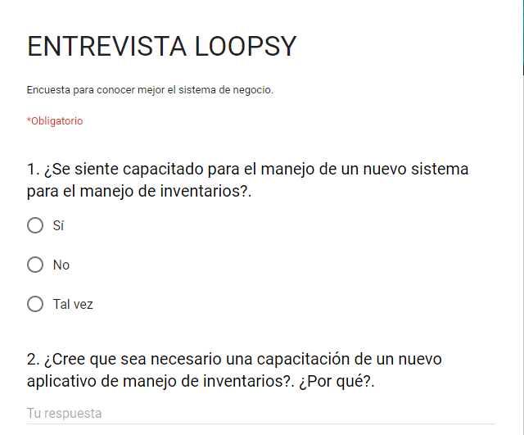

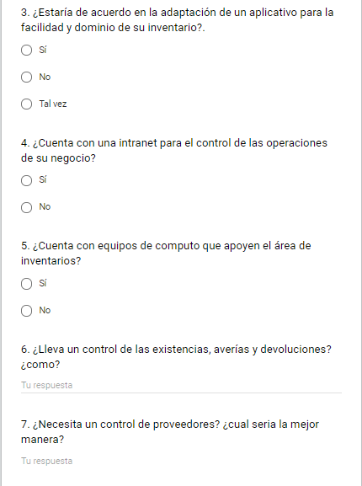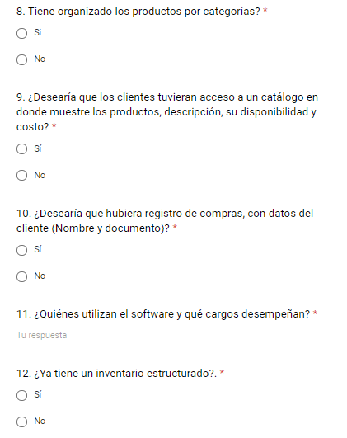

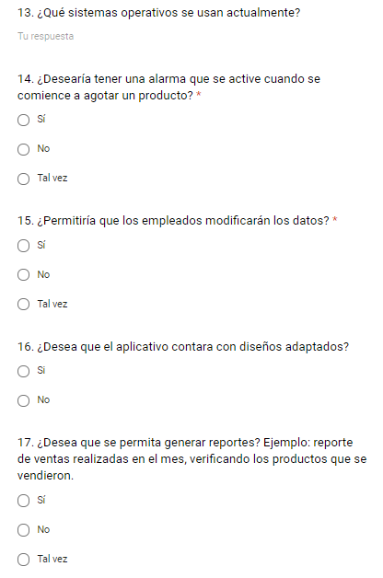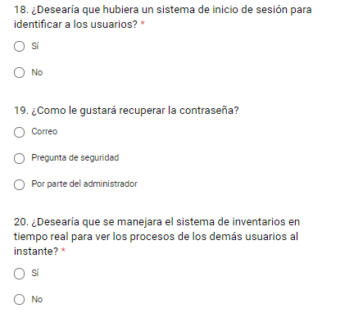

Link encuesta: <https://docs.google.com/forms/d/e/1FAIpQLSeGRtt5vOuXVC_624NtsEhQQIudZ8gXgk99St9gkp2aCtOC-g/viewform>

**EVIDENCIAS**

La entrevista se implementó en 25 personas, dando un resultado satisfactorio aportando datos valiosos para el levantamiento de información. Se analizaron los resultados realizando la tabulación de información, generando estadísticas, encontrando necesidades, donde se podrá optimizar el sistema de manera positiva en comparación del sistema planteado actualmente.

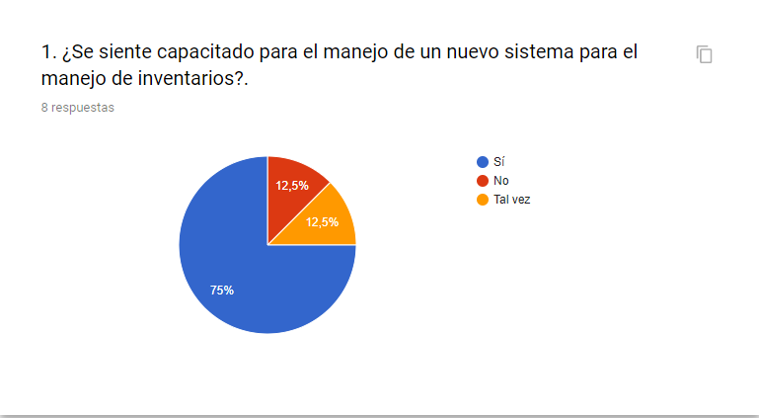

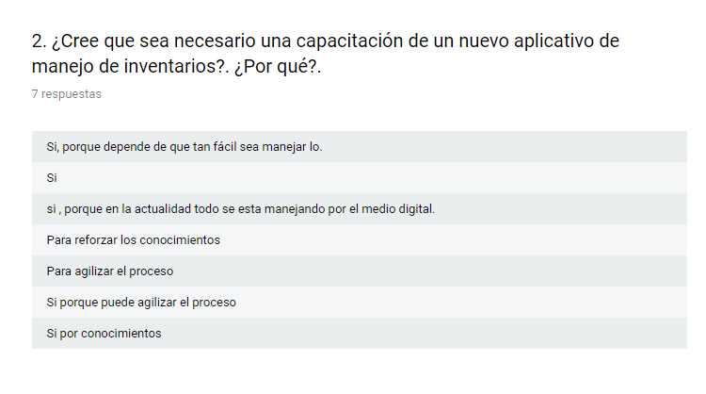

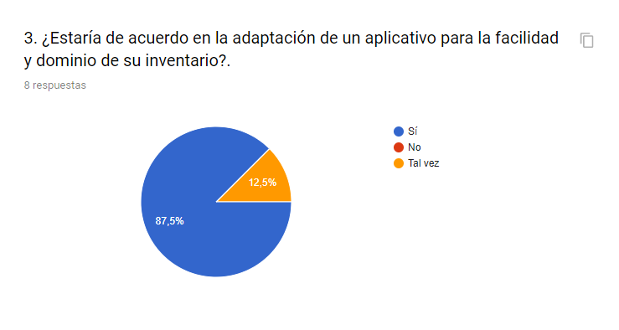

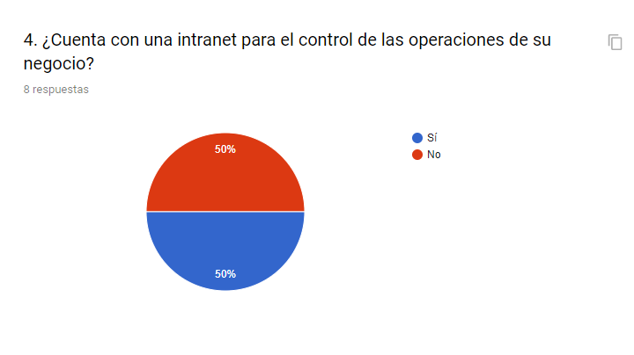

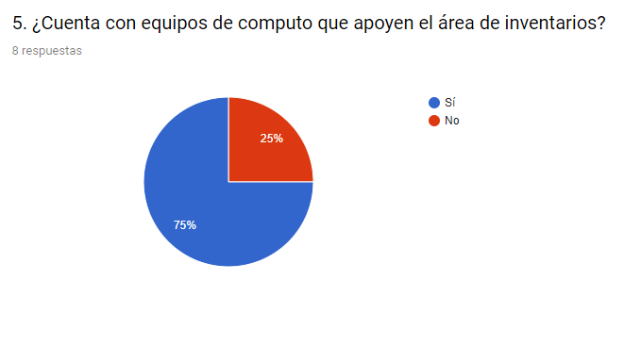

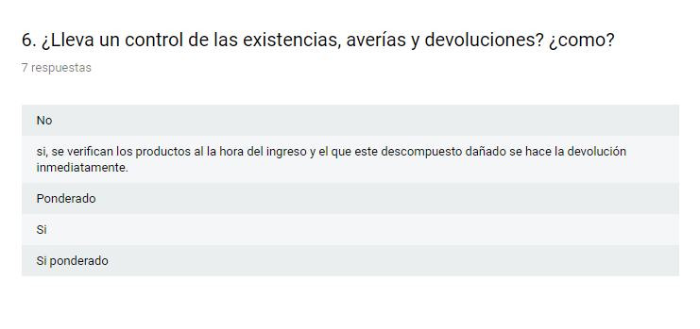

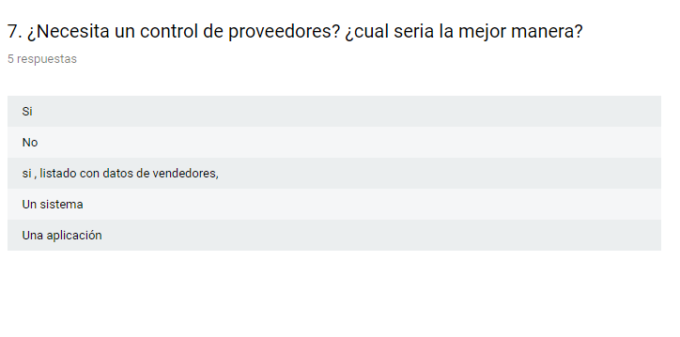

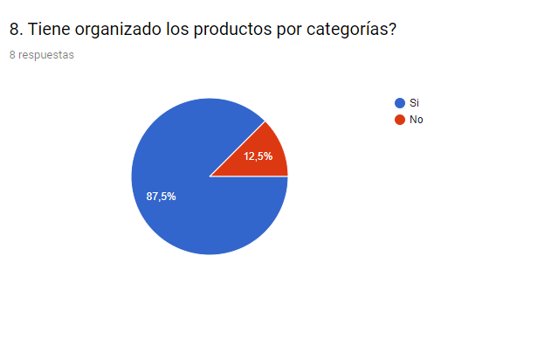

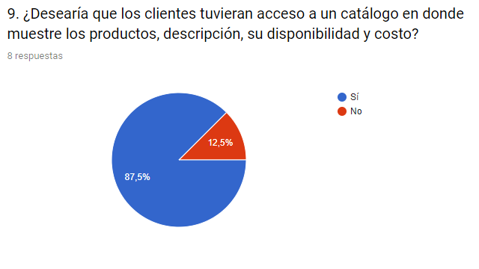

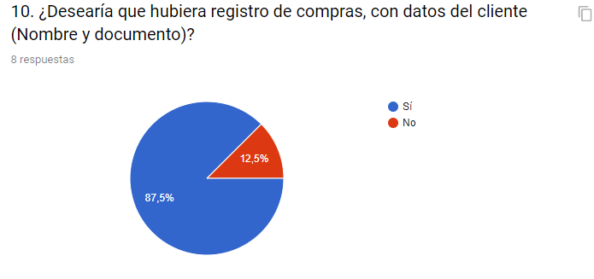

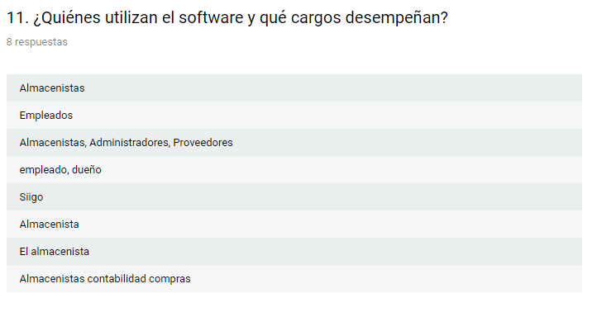

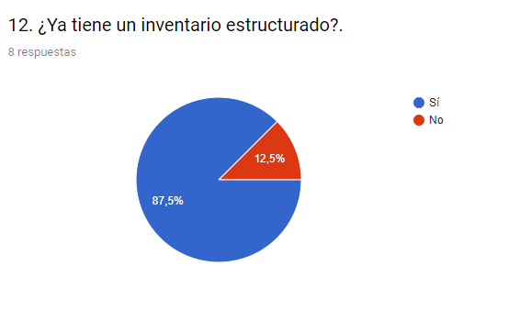

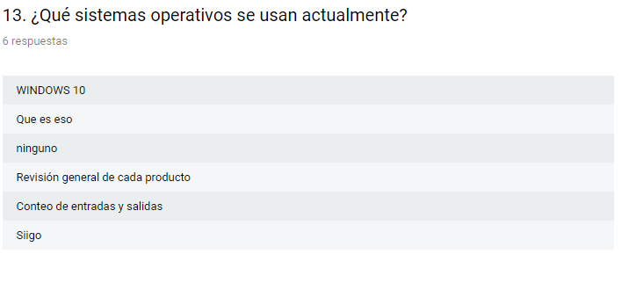

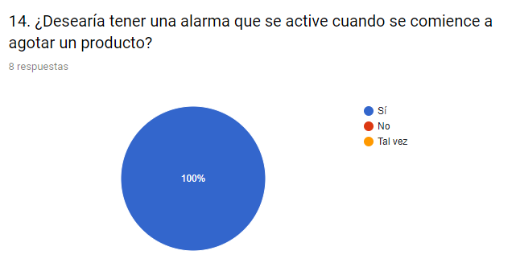

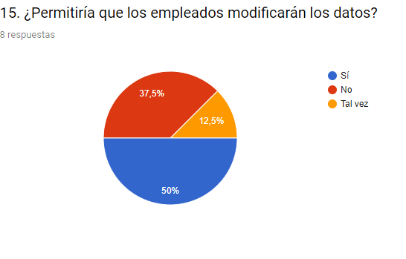

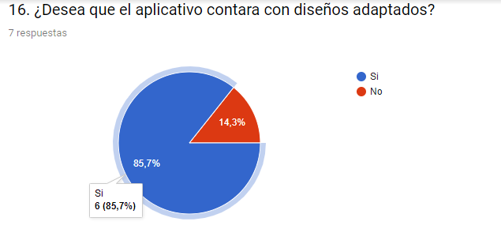

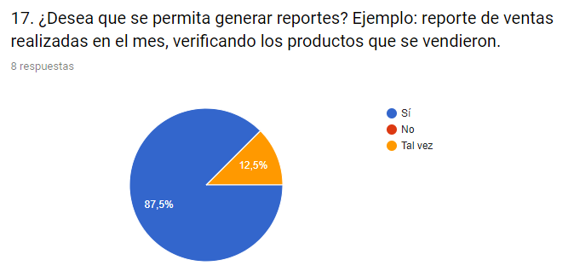

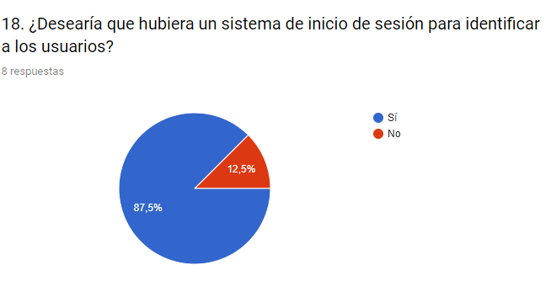

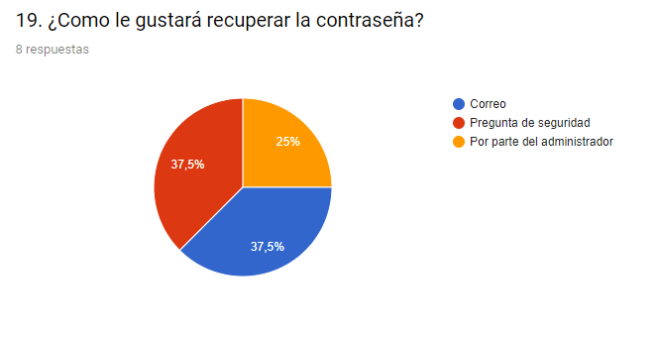

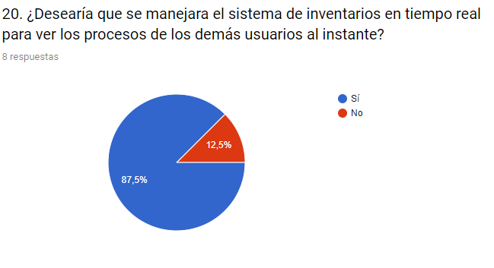

**REQUERIMIENTOS FUNCIONALES Y NO FUNCIONALES**

Después de analizar la información recolectada, se construyó una lista de requerimientos los cuales son funciones que deben de realizar el sistema de información, funciones que fomentaran el óptimo proceso del negocio, con ayuda de la metodología de desarrollo SCRUM y las historias de usuario.

Requerimientos funcionales: Pueden ser cálculos, detalles técnicos y manipular datos. Funciones que deben cumplir el sistema.

Requerimientos no funcionales: Son requerimientos que pueden usarse para el correcto funcionamiento de sistema y para juzgar el mismo.

**Historias de Usuario**

|  |  |  |  |
| --- | --- | --- | --- |
| **ID HISTORIA DE USUARIO** | **ID CASO DE USO** | **HISTORIA DE USUARIO** | **CRITERIOS DE ACEPTACIÓN** |
| US001 | CU001 | COMO cliente NECESITO poder consultar la información de los productos | **Escenario:**  Información de productos  **Debe tener:**  Informacióndetallada  imagen |
| US 002 | CU 002 | COMO empleado NECESITO registrar el pago de venta | **Escenario:**  Registro de productos  **Debe tener:**  Campos para rellenar  Botón de guardar |
| US 003 | CU 003 | COMO administrador NECESITO ver el inventario en tiempo real | **Escenario:**  Inventario  **Debe tener:**  Botón para visualizar |
| US 004 | CU 004 | COMO administrador NECESITO asignar roles PARA acceder a información clasificada | **Escenario:**  Rol  **Debe tener:**  Botón de rol |
| US005 | CU 005 | COMO administrador NECESITO gestionar empleados | **Escenario:**  Base de datos  **Debe tener:**  Registrar datos  Modificar datos  Desactivar datos |
| US 006 | CU 006 | COMO cliente NECESITO un catálogo PARA poder observar los productos | **Escenario:**  catálogo  **Debe tener:**  Productos  imágenes  descripción del producto  Botón de búsqueda |
| US 008 | CU 008 | COMO cliente NECESITO poder visualizar mi factura | **Escenario:**  copia de factura  **Debe tener:**  Información general del producto comprado |
| US 009 | CU 009 | COMO usuario NECESITO administrar sesión | **Escenario:**  administrar sesión en tiempo real |
| US 010 | CU 010 | COMO cliente NECESITO ver la información de contacto del establecimiento | **Escenario:**  información  **Debe tener:**  dirección  teléfono  correo |
| US 011 | CU 011 | COMO usuario NECESITO ingresar al sistema | **Escenario:**  Logue **Debe tener:**  Tipo de documento (CC, TI, NIT)  Número de documento  Contraseña |
| US 012 | CU 012 | COMO usuario NECESITO cerrar sesión | **Escenario:**  Cerrar sesión  **Debe tener:**  Botón para cerrar sesión |
| US 013 | CU 013 | COMO usuario NECESITO recuperar contraseña | **Escenario:**  Recuperar por correo  Recuperar por cédula **Debe tener:**  Correo electrónico  Tipo de documento  Número de documento |
| US 014 | CU 014 | COMO cliente NECESITO modificar mis datos personales | **Escenario:**  Modificar datos  **Debe tener:**  Botón de modificar datos |
| US 015 | CU 015 | COMO administrador NECESITO ver datos de los empleados | **Escenario:**  Verificar datos  **Debe tener:**  Opción de verificar datos |
| US 016 | CU 016 | COMO administrador NECESITO controlar los proveedores | **Escenario:**  Proveedores  **Debe tener:**  Nombre proveedor  Contacto de proveedor |
| US 017 | CU 017 | COMO administrador NECESITO consultar registro de pagos | **Escenario:**  Administración  **Debe tener:**  Botón de consulta  Filtros de consulta |

**Requerimientos No Funcionales.**

|  |  |
| --- | --- |
| **Identificación del requerimiento:** | RNF 01 |
| **Nombre del Requerimiento:** | Utilización de recursos. |
| **Características:** | Condiciones mínimas para el uso de equipos. |
| **Descripción del requerimiento:** | el cliente debe garantizar los recursos necesarios para la instalación y manejo del programa. Ejemplo:   * Equipo de computo. * Internet. * Impresora. * Implementos de oficina. * Inventario inicial. |
| **Prioridad del requerimiento:** Alta | |

|  |  |
| --- | --- |
| **Identificación del requerimiento:** | RNF02 |
| **Nombre del Requerimiento:** | Eficiencia. |
| **Características:** | El programa debe de estar diseñado para ser ejecutado como mínimo en una giga de ram. |
| **Descripción del requerimiento:** | El sistema le permite a los pequeños empresarios correr el programa con recursos flexibles para su economía. |
| **Prioridad del requerimiento: Alta** | |

|  |  |
| --- | --- |
| **Identificación del requerimiento:** | RNF 03 |
| **Nombre del Requerimiento:** | Seguridad del acceso. |
| **Características:** | Accesos e identificación. |
| **Descripción del requerimiento:** | Asignación de contraseñas para accesos a los equipos de operación. |
| **Prioridad del requerimiento: Alta** | |

|  |  |
| --- | --- |
| **Identificación del requerimiento:** | RNF 04 |
| **Nombre del Requerimiento:** | Implementación del organigrama. |
| **Características:** | La creación de perfiles depende de la función del usuario. |
| **Descripción del requerimiento:** | Se hace uso del organigrama para referenciar las responsabilidades de acceso y creación de roles. |
| **Prioridad del requerimiento: Alta** | |

|  |  |
| --- | --- |
| **Identificación del requerimiento:** | RNF 05 |
| **Nombre del Requerimiento:** | Confiabilidad en el sistema. |
| **Características:** | Garantizar un backup de datos a diario que permita la seguridad de la información financiera y de inventarios. |
| **Descripción del requerimiento:** | El sistema causará una copia de datos a diario para que se genere un cruce de información y a su vez se pueda realizar un análisis de flujo. |
| **Prioridad del requerimiento:** Alta | |

|  |  |
| --- | --- |
| **Identificación del requerimiento:** | RNF 06 |
| **Nombre del Requerimiento:** | Gestión de incidentes. |
| **Características:** | Soporte técnico a errores e incidentes. |
| **Descripción del requerimiento:** | El sistema debe contar con un auxilio técnico para solucionar problemas de conexión, retroalimentación,corrección y ajustes requeridos por la operación. |
| **Prioridad del requerimiento:** Alta | |

|  |  |
| --- | --- |
| **Identificación del requerimiento:** | RNF 07 |
| **Nombre del Requerimiento:** | Mantenimientos. |
| **Características:** | Gestor de mantenimiento y mejoras. |
| **Descripción del requerimiento:** | El sistema debe contar con un equipo de trabajo que garantice el funcionamiento óptimo tanto de la máquina como de los programas ejecutados, adicional esto promoverá los ajustes preventivos y/o correctivos. Los tiempo de ejecución estarán determinados por la operación. |
| **Prioridad del requerimiento:** Alta | |

|  |  |
| --- | --- |
| **Identificación del requerimiento:** | RNF 08 |
| **Nombre del Requerimiento:** | Gestión de incidentes. |
| **Características:** | Soporte técnico a errores e incidentes. |
| **Descripción del requerimiento:** | El sistema debe contar con un auxilio técnico para solucionar problemas de conexión, retroalimentación,corrección y ajustes requeridos por la operación. |
| **Prioridad del requerimiento:** Alta | |

**CASOS DE USO**

Los casos de uso nos describe una acción o actividad que realiza con relación a unos actores (Personas o entidades que interactúan con el sistema) determinados, llevando a cabo un proceso en conjunto al sistema.

Con ayuda de lo anteriormente mencionado se construyó un modelo de proceso de negocio (BPMN) de las actividades que se realizan en el sistema actualmente, representado en el siguiente modelo:

**Diagrama de casos de uso:**

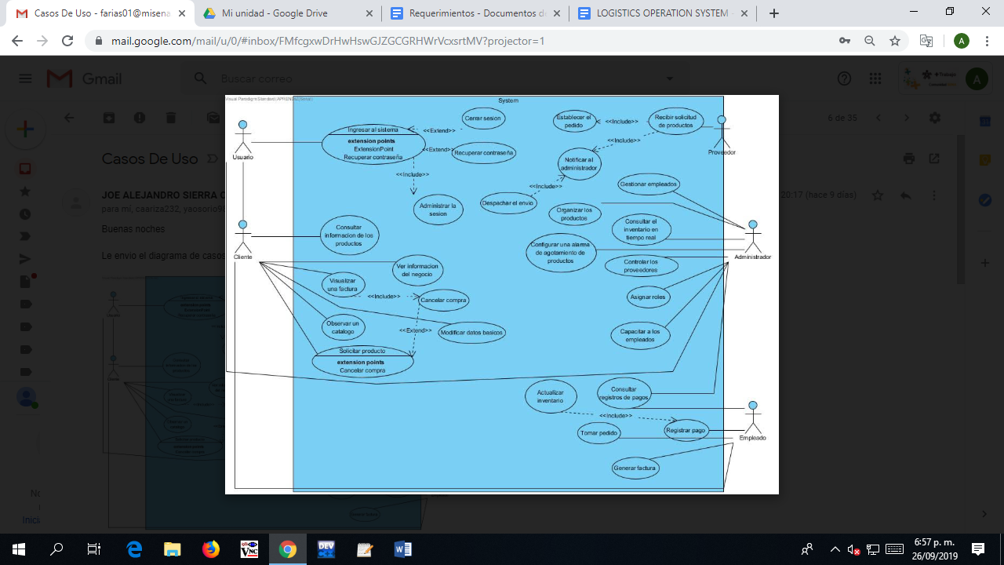

**BPMN (Business Process Model and Notation)** 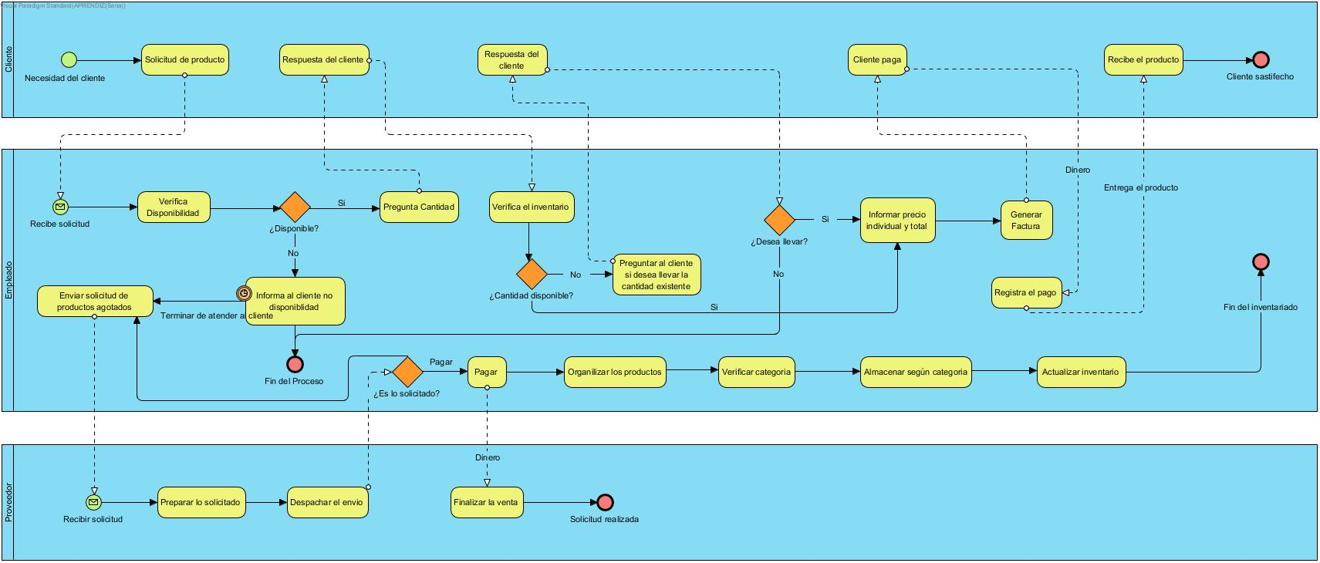

LOGO

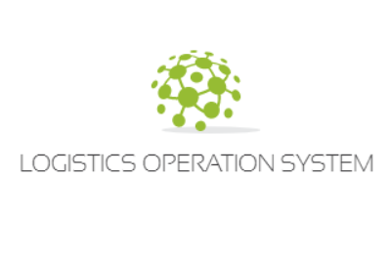

**TARJETAS**

